Подведены итоги первой смены детской оздоровительной кампании в летний период 2015 года
Дата: 10.07.2015
Источник: Управление образования Администрации ГО г. Уфа
Сферы деятельности: Образование
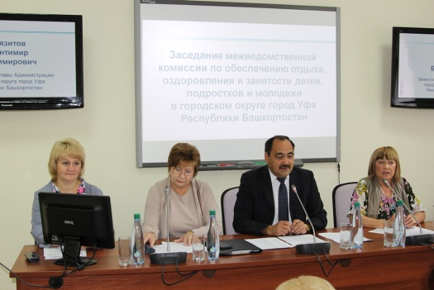
В Управлении образования Администрации городского округа город Уфа Республики Башкортостан 10 июля 2015 года состоялось очередное заседание городской межведомственной комиссии по обеспечению отдыха, оздоровления и занятости детей, подростков и молодежи в 2015 году под председательством заместителя главы Администрации ГО г. Уфа РБ Сынтимира Биктимировича Баязитова, на котором были рассмотрены итоги первой смены детской оздоровительной кампании в летний период 2015 года.
В работе заседания приняли участие председатель постоянной комиссии по гуманитарным вопросам Совета городского округа город Уфа Светлана Васильевна Николаева, председатель Башкирской республиканской организации работников образования и науки Республики Башкортостан Светлана Николаевна Пронина, члены городской МВК. Также были приглашены начальники районных управлений (отделов) образования, представители СМИ.
С основным докладом выступила начальник Управления образования Администрации Уфы Елена Робертовна Хаффазова.
В своем выступлении Елена Робертовна подчеркнула, что кампания по организации отдыха, оздоровления и занятости детей, подростков и молодежи является составной частью государственной социальной политики в отношении детства.
За первую смену летней оздоровительной кампании всеми видами организованного отдыха, оздоровления и занятости охвачено 37 тысяч детей, подростков и молодежи, что составило 32 % от запланированного. Так в 22 загородных оздоровительных учреждениях отдохнуло более 5 тысяч детей, в санаторно-курортных организациях поправили здоровье свыше 2 тысяч ребят.
Ежегодно самой доступной и востребованной формой отдыха и досуга является организация центров с дневным пребыванием детей. На базе 131 образовательного учреждения с 1 по 21 июня 2015 года функционировали центры с дневным пребыванием, где отдохнули более 12 тысяч школьников. Из них 1950 детей находятся в трудной жизненной ситуации, 70 состоят на учете в ОДН.
В соответствии с президентской программой «Одаренные дети» в летний период ведется работа профильных лагерей по различным направлениям.
Наряду с отдыхом в текущем году организована трудовая деятельность школьников. Временной занятостью несовершеннолетних граждан, финансирование которой осуществляется из республиканского и городского бюджетов, охвачено свыше 3 тысяч подростков.
В летний период большое внимание уделяется детям, оказавшимся в трудной жизненной ситуации – в июне в загородных оздоровительных лагерях, детских санатории и в туристических походах отдохнуло свыше 4 тысяч ребят.
Об организации отдыха, оздоровления и занятости детей рассказал председатель Комитета по физической культуре и спорту Администрации ГО г. Уфа РБ Сергей Александрович Степанов.
В первый месяц летнего периода 2015 года Комитетом по физической культуре и спорту совместно со спорткомитетами районов при поддержке Управления образования и Комитета по молодежной политике организовано 25 спортивных мероприятий - соревнования по футболу «Кожаный мяч – 2015» г. Уфы, II Уфимский открытый городской фестиваль роллерных видов «День роллера», открытый общегородской Фестиваль среди не слышащих граждан г. Уфы, и др., - в которых приняли участие более 7000 человек, большая часть из них - дети школьного возраста.
В загородных муниципальных оздоровительных лагерях «Альбатрос», «Росинка», «Луч» и «Дружный» отдыхают 681 воспитанник детских спортивных школ города Уфы.
Следующее заседание межведомственной комиссии по организации летнего отдыха детей и подростков состоится в августе, на нем будут подведены итоги работы за весь летний период 2015 года.

